 PRÉPOSITIONNEMENT OEP
Consignes de passation

Ce document est un outil à la disposition des formateurs qui animent un atelier « Ouvrir l’Ecole aux parents » pour repérer les attentes des stagiaires, mais aussi leurs compétences linguistiques à l’oral et à l’écrit et leur degré de connaissance de l’institution scolaire.
Il est possible d’utiliser ce pré-positionnement en binôme le même jour (par exemple, les 2 premières heures de cours).
Vous pouvez proposer aux stagiaires de commencer par compléter la deuxième page (« repérages à l’écrit »). Pendant ce temps, vous pouvez mener les questions de compréhension et productions orales (première page) auprès de chaque stagiaire. Dans une dynamique plus interactive, vous pouvez aussi poser les questions par groupe de 4 tout en notant les réponses de chacun.

La première partie du document présente des questions orales à poser individuellement aux stagiaires. Il s’agit de repérer les attentes des stagiaires sur ce cours et quelques éléments sur la compréhension et la production orales ainsi que sur la connaissance de l’institution scolaire.
Poser les questions individuellement ou par petit groupe. N’hésitez pas à reformuler les questions. Par ailleurs, il est inutile de « s’acharner » sur une question si le stagiaire ne la comprend pas. Les autres peuvent aussi expliquer la question à leur voisin. Il s’agit de repérer des compétences globales et des besoins. Noter les réponses des stagiaires sur le document et compléter plus tard les différents bilans (en gris).
Attitude de l'évaluateur-trice : Il est important de présenter globalement la démarche et le pourquoi de l'évaluation : organiser des ateliers et répondre vraiment à leurs questions en lien avec la scolarité de leurs enfants, Les questions sont données à titre indicatif, la manière de questionner doit laisser le temps à l'expression. Il faudra éviter la situation d'interrogatoire, où la personne suppose qu'elle doit répondre à toutes les questions dans une situation plus proche d'un contrôle-test que d'un échange qui cherche à faire émerger le maximum de compétences et de savoirs.

Qu’attendez-vous de ces ateliers?
La question est ouverte mais si le stagiaire ne parvient pas à y répondre,
voici des propositions de réponses :
□ Linguistique □ Aider mon enfant
□ Connaissance du système scolaire □ Autre

Montrer les photos (page suivante) aux stagiaires et leur poser les questions:
- Avez-vous déjà vu ces documents?
- A quoi servent-ils?

La deuxième partie de ce document présente un petit formulaire (nom, prénom, adresse) à compléter à l’écrit et un document scolaire avec des questions écrites. Il s’agit d’observer comment les stagiaires se repèrent à l’écrit.
Laisser les stagiaires compléter le formulaire à l’écrit et observer leurs stratégies et leur rapport à l'écrit (besoin d’aide d’une autre personne, d’une pièce d’identité…).
Leur demander de répondre aux consignes écrites sur le document scolaire et leur lire si besoin. Quand le formateur a fini de faire passer la première partie, il peut lire collectivement les consignes et expliquer au groupe. (Par exemple, illustrer au tableau ce que signifient « entourer », « souligner »…).

La troisième partie de ce document est une activité de communication orale et écrite sous la forme de mise en situation. Cette activité est mise à la fin pour en faciliter la passation.
Les stagiaires peuvent être évalués en parallèle par chaque intervenant. Chaque stagiaire choisit un personnage. 2 stagiaires peuvent montrer au grand groupe comment mettre en place la situation puis ils se mettent par 2 et vous pouvez les observer par groupe de 4 pour qu’ils soient plus à l’aise. Vous pouvez prendre quelques notes rapidement sur une feuille pour ne pas oublier ce qu’ils disent. Voici deux propositions de situations que vous pouvez tout à fait adapter s’ils ne les comprennent pas :
□ Votre enfant est absent, vous prévenez l’école…
□ Vous désirez que votre enfant mange à la cantine, que faites-vous?

Cette activité est suivie d'un passage à l'écrit (facilité par la communication orale qui vient d'être établie). Les stagiaires complètent un mot d’excuse et peuvent utiliser différents outils en leur possession. Ils peuvent structurer leur écrit par des phrases s’ils le souhaitent ; cette activité permet d’observer globalement la maîtrise de la syntaxe à l’écrit. Noter leurs stratégies pour écrire. S’ils le souhaitent, ils peuvent écrire une lettre pour informer de l’absence de leur enfant (à la suite du document à compléter).

Compléter le bilan sur la connaissance de l’école à la fin, c’est un bilan transversal à toutes les activités proposées. (Il ne s'agit que d'un pré- positionnement rapide et superficiel qui sera complété lors de la première semaine d'atelier)

Doc 1
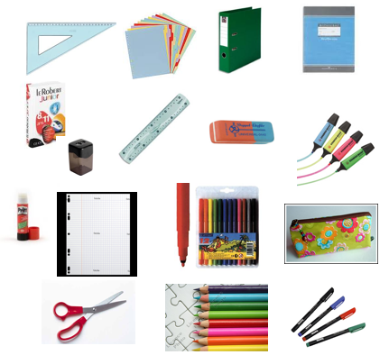

Doc 2
